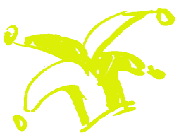
FLASH KAPOENEN JANUARI 2022

08/01
Geen activiteit wegens Kerstvakantie.

15/01
Wegens examens van de leiding is het vandaag geen activiteit.

22/01
Wegens examens van de leiding is het vandaag geen activiteit.

29/01
Dansende figuren van kleur en licht, wit doek ervoor en opgepast! want ogen mogen niet dicht. Nu is de avond dat we zullen lachen en gieren en onze ogen laten plezieren. Hopelijk geen stijve nek, tot in de snek(ke) :D! We spreken af aan de snekke van 19u tot 21u. Tot dan!!

Stevige linker de kapoenenleiding,
Nic, Lara, Emma, Louka, Tom.

